

СТАНОК ДЛЯ ОБЛИЦОВЫВАНИЯ КРОМОК
WOODTEC
мод. «Brave»

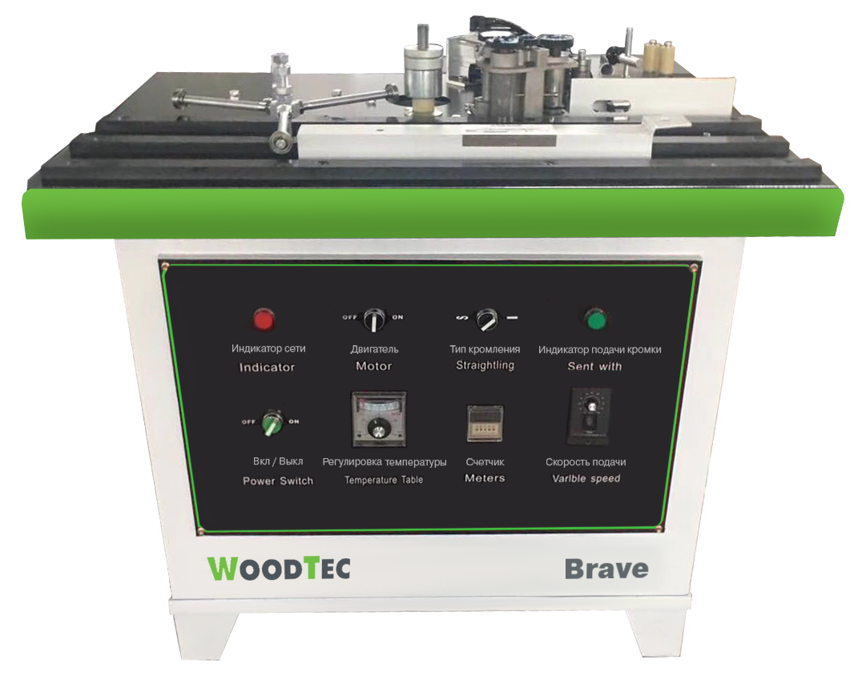

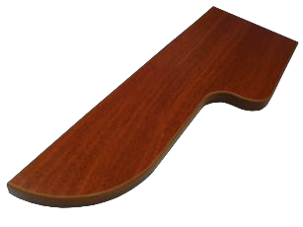
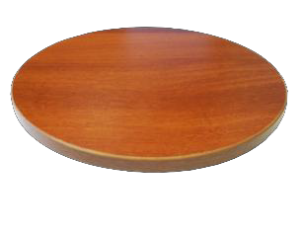
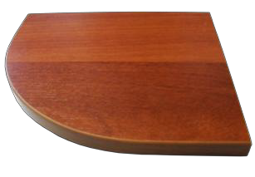

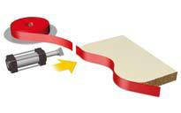
СХЕМЫ ОБРАБОТКИ

НАЗНАЧЕНИЕ:

Предназначен для облицовывания прямолинейных и криволинейных кромок мебельных щитов и заготовок натуральным полосовым и синтетическим рулонным материалом.
Приклеивание ведется при ручной подаче заготовки.
Подача кромочного материала в зону приклеивания осуществляется автоматически из магазина.
ОБЛАСТЬ ПРИМЕНЕНИЯ:

Идеально подходит для применения на предприятиях по производству корпусной мебели (офисная, кухонные наборы, шкафы-купе, мебель для гостиных и прихожих, а также эксклюзивная мебель, изготавливаемая по индивидуальным заказам).

ОТЛИЧИТЕЛЬНЫЕ ОСОБЕННОСТИ:

- Скорость подачи с плавной регулировкой 0-14 м/мин;
- Бачок для клея-расплава с электронным блоком контроля температуры;
- Два клеенаносящих вала;
- Резервуар для клея под клеенаносящими валами;
- Регулировка количества наносимого клея;
- Гильотина для предварительной резки толстого кромочного материала
из ПВХ или АBS, с макс сечением 15x50мм;
- Приводной ролик с плавным изменением скорости подачи;
- Магазин подачи рулонного кромочного материала D600мм;
- Счетчик длины кромки;
- Пульт управления на передней панели станка;
- Регулятор сжатого воздуха, маслораспылитель;

ТЕХНИЧЕСКИЕ ХАРАКТЕРИСТИКИ

Толщина кромочного материала | мм | 0,3 - 3
Толщина детали, мин/макс | мм | 15 - 40
Скорость подачи | м/мин | 0-14
Радиус заготовки, наименьший | мм | 20
Общая мощность | кВт | 1.6
Питающее напряжение | В | 220
Давление сжатого воздуха | Bar | 6,5
Габаритные  размеры – длина | мм | 1000
- ширина | мм | 965
- высота | мм | 1150
Вес | кг | 150

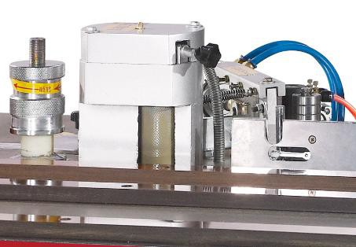
КОНСТРУКТИВНЫЕ ОСОБЕННОСТИ

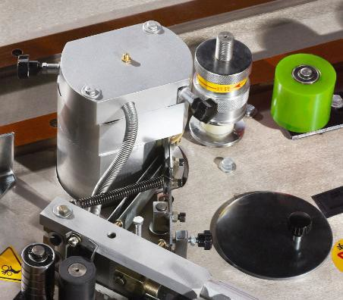 | КЛЕЕВОЙ УЗЕЛ  Два клеенаносящих вала обеспечивают наилучшее приклеивание кромки. Один вал наносит клей на деталь, второй вал на кромку.  Идеальный вариант в случае использования рыхлого ДСП.  Кеевой бачок 2 л. имеет нижнее расположение относительно клеенаносящих валов.  Излишки клея стекают в клеевой бачок.  Исключено попадание клея на рабочий стол и агрегаты станка.  Время нагрева клея 15 мин.  Винтовая точная настройка кол-ва клея на каждом валу обеспечивает аккуратный клеевой шов.  Не требуется регулировка на толщину материала.
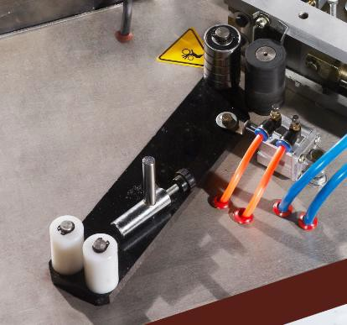 | НАПРАВЛЯЮЩИЙ КРОМОЧНЫЙ КАНАЛ  Не требуется настройка на толщину кромки.  Кромочный канал состоит из четырех роликов.  Производиться регулировка ограничительной планки только на ширину кромочного материала.

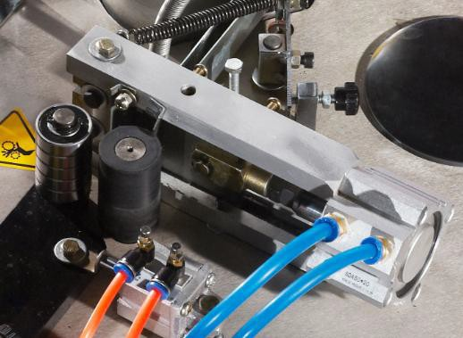
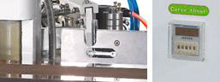
концевик счетчик длины | УЗЕЛ ПРЕДВАРИТЕЛЬНОЙ ОБРЕЗКИ КРОМКИ ИЗ РУЛОНА(ГИЛЬОТИНА)  Управление гильотиной происходит автоматически с помощью концевого выключателя для прямолинейных деталей или счетчика длины кромки для криволинейных деталей.  Достигается минимальный припуск с каждой стороны детали и существенно упрощает работу оператора на станке.
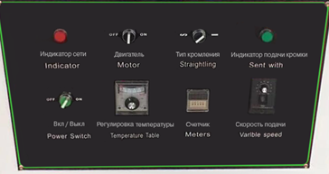 | ПУЛЬТ УПРАВЛЕНИЯ  Пульт управления находиться на передней панели станка. Осуществляется:  включение и выключение станка;  установка температуры клея;  находится счетчик длины кромки;  регулировка скорости подачи.  Смена режима обработки с криволинейных деталей на прямолинейные, осуществляется с помощью переключателя.
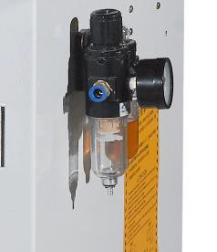 | БЛОК ПОДГОТОВКИ ВОЗДУХА  Состоит из регулятора сжатого воздуха, маслораспылитель.  Блок подготовки воздуха обеспечивает стабильную работу всей системы и узлов станка, предохраняет элементы системы от закисания.

